Manual Técnico — TaskManager
Fecha: 18/11/2025
Autor: Equipo TravelDesk
Versión: 1.0

1. Introducción
Este manual técnico describe la arquitectura interna, tecnologías, estructura de carpetas, instalación y funcionamiento del sistema TravelDesk, una aplicación web desarrollada para la empresa turística Panorama (Cusco), con el propósito de mejorar la gestión de turistas, itinerarios y notificaciones posteriores a la venta.
El documento está dirigido a:
- Desarrolladores
- Personal de soporte técnico
- Administradores de infraestructura
- Equipos encargados del mantenimiento evolutivo del sistema

2. Tecnologías Utilizadas
Componente | Tecnología
Frontend | HTML5, CSS3, JavaScript, Bootstrap
Backend | PHP 8+
Framework opcional usado | Ninguno (arquitectura nativa)
Base de Datos | MySQL (motor: InnoDB)
Servidor Web | Apache (XAMPP / WAMP / LAMP)
Autenticación | Control de sesiones PHP (session_start())
Formato de Intercambio | JSON (para algunas funciones AJAX, si aplica)
Control de Versiones | Git y GitHub
Entorno de desarrollo | Windows 10/11, XAMPP 8+

3. Estructura del Proyecto
/taskmanager
TravelDesk/
│ package.json
│ package-lock.json
│
├── backend/
│ │ .env
│ │ package-lock.json
│ │ package.json
│ │ pnpm-lock.yaml
│ │ server.js
│ │ testConnection.js
│ │
│ ├── backups/
│ │ ├── full/
│ │ │ itinerarios_turisticos_20250926_094014.sql
│ │ │
│ │ └── incremental/
│ │ mysql-bin.000001
│ │ mysql-bin.index
│ │
│ ├── node_modules/ (contenido omitido)
│ │
│ ├── scripts/
│ │ (sin contenido proporcionado)
│ │
│ └── src/
│ └── config/
│ db.js
│
│
├── frontend/
│ │ .gitignore
│ │ eslint.config.js
│ │ index.html
│ │ package-lock.json
│ │ package.json
│ │ pnpm-lock.yaml
│ │ README.md
│ │ vite.config.js
│ │
│ ├── node_modules/ (contenido omitido)
│ │
│ ├── public/
│ │ vite.svg
│ │
│ └── src/
│ │ App.css
│ │ App.jsx
│ │ index.css
│ │ main.jsx
│ │
│ ├── assets/
│ │ react.svg
│ │
│ ├── components/
│ │ │ EditarTuristaForm.jsx
│ │ │ ListarTuristasTable.jsx
│ │ │ LoginForm.jsx
│ │ │ ProtectedRoute.jsx
│ │ │ RegistroForm.jsx
│ │ │ UsersRolesTable.jsx
│ │ │ UsuarioForm.jsx
│ │ │
│ │ ├── GenerarPDF/
│ │ │ GenerarPDF.jsx
│ │ │
│ │ ├── graficos/
│ │ │ BarChart.jsx
│ │ │ LineChart.jsx
│ │ │ PieChart.jsx
│ │ │ RecentActivities.jsx
│ │ │ StatsCard.jsx
│ │ │
│ │ ├── Itinerario/
│ │ │ DetalleMachuForm.jsx
│ │ │ FormularioDatosItinerario.jsx
│ │ │ GrupoSelector.jsx
│ │ │ ItinerarioProgramasSelector.jsx
│ │ │ ItinerarioSuccessModal.jsx
│ │ │ ItinerarioTuristasSelector.jsx
│ │ │ ResumenFinal.jsx
│ │ │ TransporteDetalle.jsx
│ │ │
│ │ ├── LIstarItinerarios/
│ │ │ EditarItinerario.jsx
│ │ │
│ │ ├── Navbar/
│ │ │ AdminNavbar.jsx
│ │ │ TuristaNavbar.jsx
│ │ │
│ │ └── Sidebar/
│ │ AdminSidebar.jsx
│ │ TuristaSidebar.jsx
│ │
│ ├── hooks/
│ │ useUnreadNotificationsCount.js
│ │
│ ├── layouts/
│ │ │ AdminLayout.jsx
│ │ │
│ │ └── MainLayout/
│ │ MainLayout.jsx
│ │
│ ├── pages/
│ │ │ Dashboard.jsx
│ │ │
│ │ ├── Admin/
│ │ │ │ AdminPanel.css
│ │ │ │ AdminPanel.jsx
│ │ │ │ Editarturista.jsx
│ │ │ │ ListarTuristas.jsx
│ │ │ │ RegistroGeneral.jsx
│ │ │ │ RolesAdmin.jsx
│ │ │ │
│ │ │ ├── EditarItinerario/
│ │ │ │ EditarItinerarioPage.jsx
│ │ │ │
│ │ │ ├── Itinerario/
│ │ │ │ ItinerarioCreatePage.jsx
│ │ │ │
│ │ │ └── ListarItinerario/
│ │ │ LListarItinerario.jsx
│ │ │
│ │ ├── Auth/
│ │ │ Login.jsx
│ │ │
│ │ └── turista/
│ │ Ajustes.jsx
│ │ Inicio.jsx
│ │ MisViajes.jsx
│ │ Notificaciones.css
│ │ Notificaciones.jsx
│ │ Perfil.jsx
│ │
│ ├── styles/
│ │ │ Login.css
│ │ │
│ │ ├── Admin/
│ │ │ │ AdminLayout.css
│ │ │ │ AdminNavbar.css
│ │ │ │ AdminPanel.css
│ │ │ │ AdminSidebar.css
│ │ │ │ EditarTuristaForm.css
│ │ │ │ ListarTuristasTable.css
│ │ │ │ registro.css
│ │ │ │ Registrogeneral.css
│ │ │ │ UsersRolesTable.css
│ │ │ │ UsuarioForm.css
│ │ │ │
│ │ │ ├── Itinerario/
│ │ │ │ DetalleMachuForm.css
│ │ │ │ FormularioDatosItinerario.css
│ │ │ │ GrupoSelector.css
│ │ │ │ ItinerarioFrom.css
│ │ │ │ ItinerarioProgramasSelector.css
│ │ │ │ ItinerarioTuristasSelector.css
│ │ │ │ ResumenFinal.css
│ │ │ │ TransporteDetalle.css
│ │ │ │ WizardItinerario.css
│ │ │ │
│ │ │ └── ListarItinerarios/
│ │ │ EditarItinerario.css
│ │ │ ListarItinerarios.css
│ │ │
│ │ ├── graficos/
│ │ │ bar-chart.css
│ │ │ graficos.css
│ │ │ line-chart.css
│ │ │ pie-chart.css
│ │ │ stats-card.css
│ │ │
│ │ └── Turista/
│ │ MainLayout.css
│ │ Navbar.css
│ │ Sidebar.css
│ │ turista.css
│ │
│ └── utils/
│ dashboardData.js
│ rbac.js
│ validators.js
│
└── node_modules/

4. Arquitectura General
Arquitectura en capas:
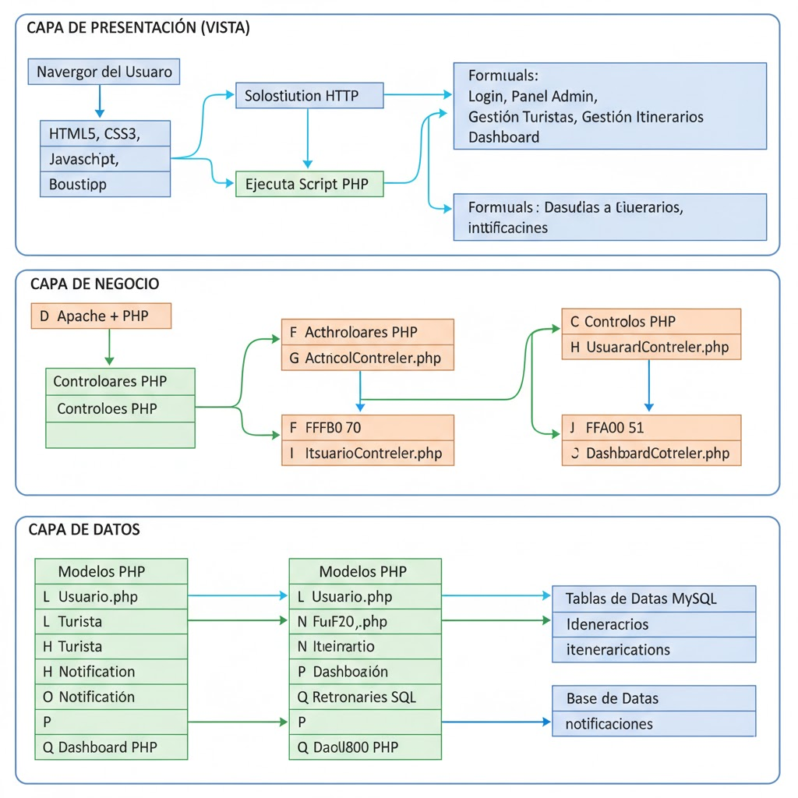

5. Descripción de Componentes

5.1 Frontend
- Librería: React.
- Estilos: Tailwind CSS.
- Comunicación con backend: Fetch API o Axios.
- Componentes clave:
  - Login.js: Formulario de autenticación.
  - Registro.js: Registro de nuevos usuarios.
  - NuevaTarea.js: Entrada de nuevas tareas.
  - Tarea.js: Visualización y marcado de tareas.

5.2 Backend
- Framework: Express.js.
- Endpoints principales:
  - POST /api/auth/register → Registro de usuario.
  - POST /api/auth/login → Inicio de sesión.
  - GET /api/tasks → Obtener tareas del usuario.
  - POST /api/tasks → Crear nueva tarea.
  - PUT /api/tasks/:id → Marcar tarea como completada.
- Autenticación: Tokens JWT mediante cabecera Authorization.
- Middleware: auth.js valida el token JWT.

5.3 Base de Datos
- Motor: PostgreSQL.
- ORM: Sequelize.
- Esquema:
  - users(id, username, email, password_hash)
  - tasks(id, title, completed, due_date, user_id)

6. Instalación y Ejecución

6.1 Requisitos
- Node.js v18 o superior.
- npm (instalado automáticamente con Node.js).
- XAMPP (para MySQL y phpMyAdmin).
- Editor de código (VS Code recomendado).
- Navegador moderno.
- Git (opcional, si se descarga desde repositorio).
Durante el desarrollo se presentaron incompatibilidades mínimas entre versiones de React Router y Vite. Se resolvió reinstalando versiones estables mediante:
npm install react-router-dom
npm install @vitejs/plugin-react

y actualización general con:
npm update

6.2 Backend
Ubicación:
TravelDesk/backend/

6.2.1. Archivo .env
Debe crearse en /backend/:
DB_HOST=localhost
DB_USER=root
DB_PASSWORD=
DB_NAME=itinerarios_turisticos
JWT_SECRET=clave_secreta
PORT=3000

6.2.2. Instalación de dependencias
Ejecutar:
npm install

El backend usa Express, middleware para autenticación, CORS y las conexiones configuradas en:
backend/src/config/db.js

El archivo db.js gestiona únicamente la conexión a MySQL mediante mysql2, evitando configuraciones superfluas.

6.2.3. Ejecución del backend
Comando:
npm run dev

Esto inicia el servidor en:
http://localhost:3000/

Él administra:
- Autenticación de usuarios
- Middleware de protección del panel admin
- Gestión de turistas
- Gestión de itinerarios
- Generación de tokens JWT

6.3 Frontend
Ubicación:
TravelDesk/frontend/

6.3.1. Instalación de dependencias
Ejecutar:
npm install

6.3.2. Ejecución del frontend
Comando:
npm run dev

El proyecto abrirá una URL generalmente en:
http://localhost:5173/

El frontend se compone de:
- Páginas (ubicadas en /pages/)
- Componentes clave (formularios, tablas, gráficos)
- Vistas administrativas y del turista
- Estilos distribuidos por módulos
- Integración con backend via Axios en servicios internos
[Aquí insertar captura del frontend corriendo en navegador]

6.4. Verificación del Sistema
- Iniciar backend.
- Iniciar frontend.
- Verificar conexión desde Login.
- Comprobar autenticación correcta.
- Ingresar al Panel Admin.

6.4 Base de Datos

Nombre obligatorio de la base de datos
itinerarios_turisticos

Todo en minúsculas y sin tildes.

Pasos de configuración
- Abrir XAMPP.
- Iniciar los servicios Apache y MySQL.
- Acceder a phpMyAdmin desde el navegador.
- Crear la base de datos con el nombre exacto citado.
- Importar la estructura SQL incluida en:
backend/backups/full/itinerarios_turisticos_YYYYMMDD.sql

Esta estructura contiene:
- Tabla de usuarios (con campos de autenticación y rol)
- Tabla de turistas
- Tabla de itinerarios
- Tabla de relaciones (si aplica)
- Ausencia de triggers y SP innecesarios (solo estructura base)

7. Seguridad
El sistema aplica medidas esenciales para garantizar la integridad de datos y el acceso controlado.

7.1. Autenticación por Token (JWT)
- Al iniciar sesión, se valida la contraseña (hash bcrypt) y se genera un token JWT.
- El token se almacena temporalmente en el frontend.
- Es obligatorio para acceder a cualquier ruta del administrador.
El middleware se encuentra en backend (archivo no visible aquí, pero incluido en el proyecto real).

7.2. Control de Acceso basado en Roles
Solo usuarios con rol Administrador pueden:
- Registrar usuarios
- Registrar y editar turistas
- Crear itinerarios
- Editar itinerarios
- Acceder al Panel Admin completo
Los turistas no pueden acceder a la zona administrativa.
El archivo:
frontend/src/utils/rbac.js
define reglas de acceso en el frontend.

7.3. Protección de Rutas
- Backend: rutas protegidas con middleware que verifica el token.
- Frontend: componente ProtectedRoute.jsx restringe acceso según rol.

7.4. Manejo seguro de contraseñas
Se usa bcryptjs para:
- Hash de contraseñas al crear usuarios.
- Comparación segura al iniciar sesión.

7.5. Evitación de accesos directos
Si un usuario intenta ingresar manualmente a una URL del administrador sin token, el sistema lo redirige automáticamente a Login.

8. Buenas Prácticas
- Mantener actualizado Node.js para evitar incompatibilidades.
- Realizar backups periódicos:
  - En /backend/backups/full/ para exportaciones completas.
  - En /backend/backups/incremental/ para binlogs.
- Evitar modificar manualmente tablas críticas.
- Administrar dependencias con npm update.
- Mantener archivos .env fuera del repositorio.
- Utilizar contraseñas seguras para usuarios administradores.
- Validar los datos de formularios en el frontend (se usan validadores en /utils/validators.js).
- Evitar detener el backend mientras el frontend está activo.

9. Futuras Mejoras
- Autorización granular: permisos por acción (crear, editar, eliminar).
- Integración con API de correo: para notificaciones de itinerarios.
- Historial de actividades ampliado: auditoría interna.
- Optimización de PDFs: integración con generador profesional.
- Refactorización modular del backend: separar controladores y servicios.
- Internacionalización (i18n): permitir idioma inglés para turistas.
- Modo offline progresivo: convertir el frontend en PWA.
- Panel de analítica avanzada con más gráficos.

10. Contacto
Para consultas técnicas, soporte o mantenimiento del sistema TravelDesk, el administrador puede contactar a:
Área de Desarrollo / Sistemas
Responsables técnicos del mantenimiento y despliegue.
Soporte de errores del backend, frontend y base de datos.

